宜蘭縣南安國小98年度環境教育成果照片
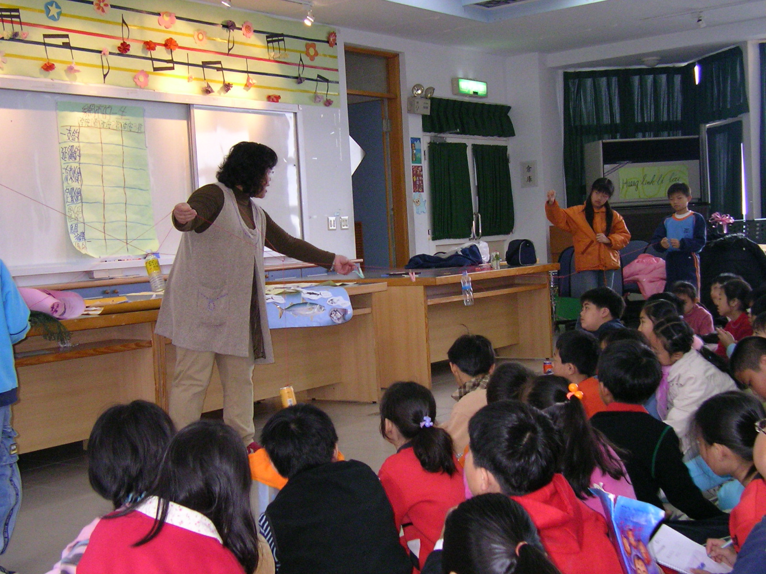 | ＊主題：本位課程  ＊日期：98年11月  ＊地點：南安國小  ＊對象：四年級  ＊內容：依山傍水我的家─魚類認識
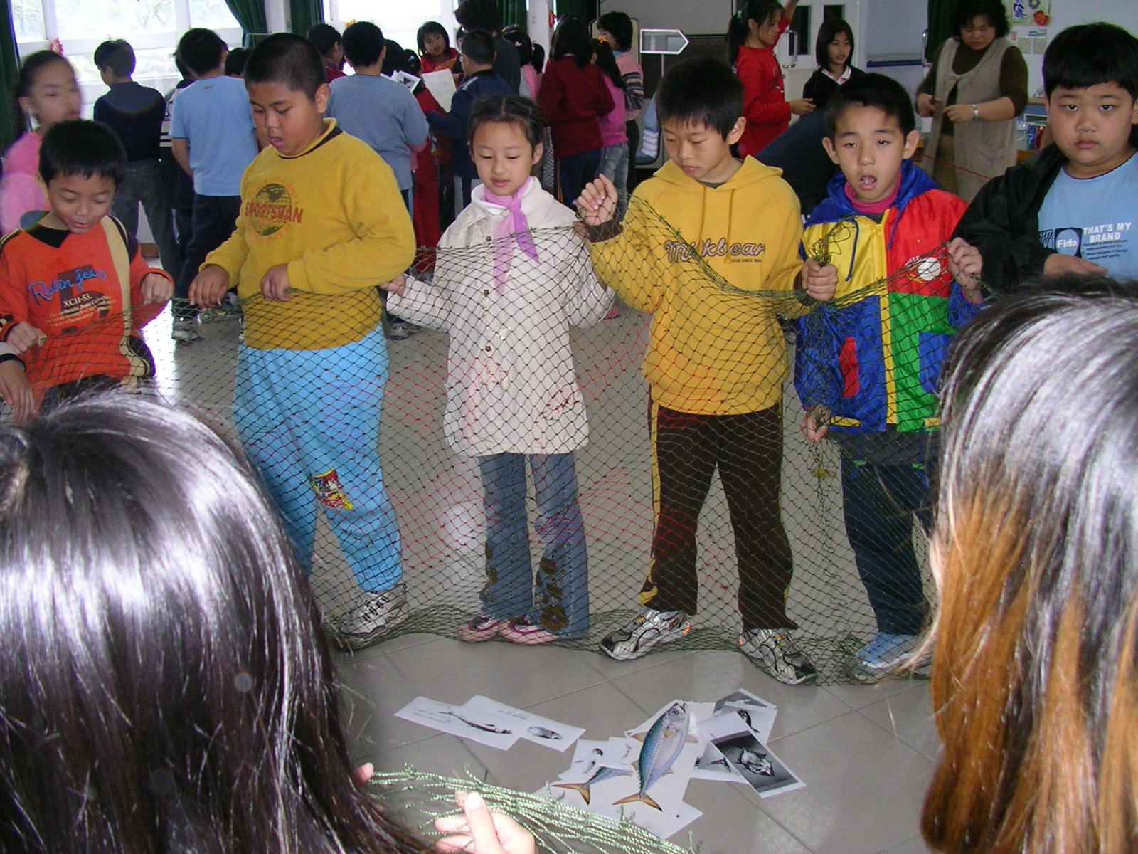 | ＊主題：本位課程  ＊日期：98年11月  ＊地點：南安國小  ＊對象：四年級  ＊內容：依山傍水我的家─魚類認識
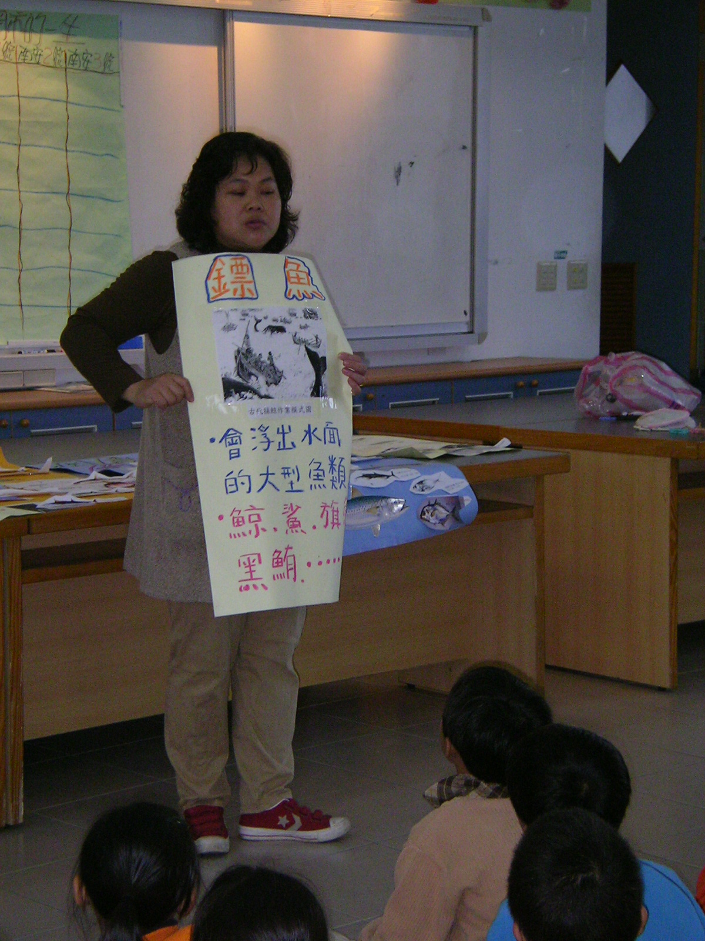 | ＊主題：本位課程  ＊日期：98年11月  ＊地點：南安國小  ＊對象：四年級  ＊內容：依山傍水我的家─魚類認識

